西南石油大学实验报告
课程名称：软件设计模式
实验项目名称：实验项目1 创建型模式的设计与实现
专业年级班级、姓名、学号：软件21级4班、鲁昕曈、202131060724
实验时间地点：2023.11.13 明理楼
实验指导教师：刘小玲
成绩：

一、实验课时：4

二、实验目的
(1) 熟悉建模工具。
(2) 掌握简单工厂模式与工厂方法模式，并进行设计应用。
(3) 掌握抽象工厂模式的特点
(4) 分析具体问题，使用抽象工厂模式进行设计。

三、实验环境
PC机， Windows系统，JAVA开发环境，UML建模工具。

四、实验内容
- 使用简单工厂模式模拟教材41页第4题。
- UML类图及类图中各个角色的作用
Person是“抽象产品”，Woman、Robot、Man是“具体产品”，PersonFactory是创建“产品”的“工厂”，Nvwa作为“客户端”调用PersonFactory“工厂”创建“产品”，再进行“产品”使用。
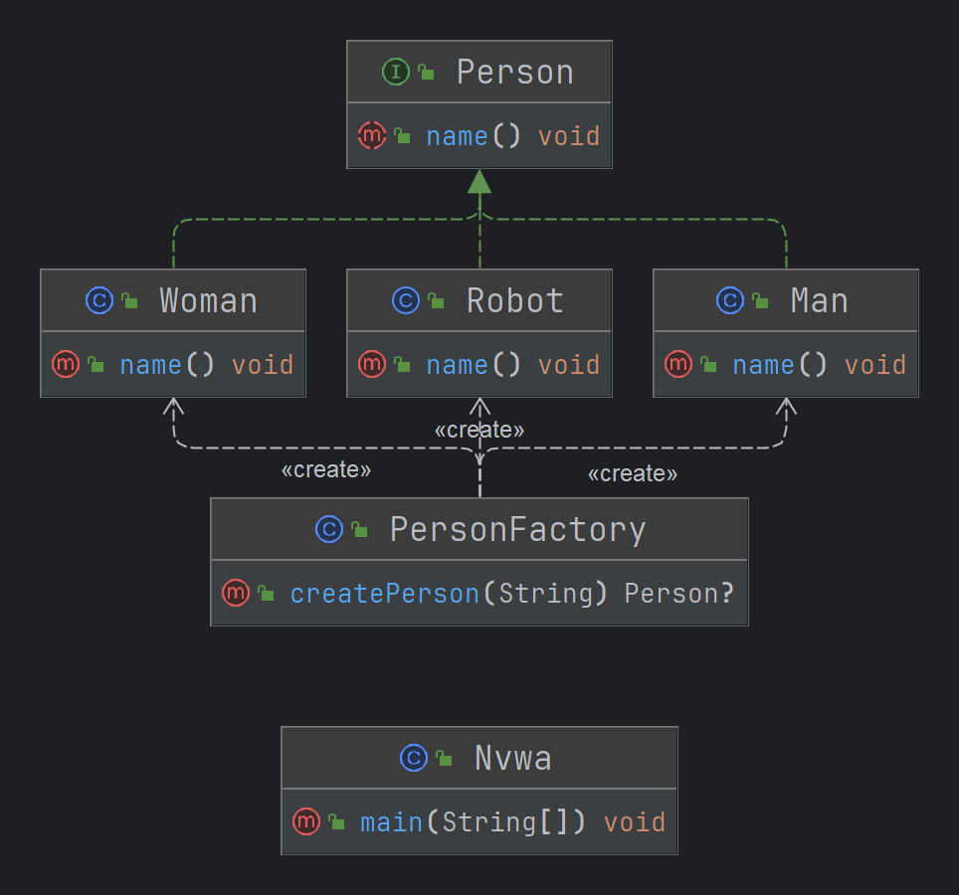
- 代码
// com.luxintong.factory.simple — Person.java
package com.luxintong.factory.simple;
public interface Person {
void name();
}
// com.luxintong.factory.simple — Man.java
package com.luxintong.factory.simple;
public class Man implements Person {
@Override
public void name() {
System.out.println("女娲造了一个男人");
}
}
// com.luxintong.factory.simple — Woman.java
package com.luxintong.factory.simple;
public class Woman implements Person {
@Override
public void name() {
System.out.println("女娲造了一个女人");
}
}
// com.luxintong.factory.simple — Robot.java
package com.luxintong.factory.simple;
public class Robot implements Person {
@Override
public void name() {
System.out.println("女娲造了一个机器人");
}
}
// com.luxintong.factory.simple— PersonFactory.java
package com.luxintong.factory.simple;
public class PersonFactory { // 造人工厂
public static Person createPerson(String person) {
switch (person) {
case "W":
return new Woman();
case "M":
return new Man();
case "R":
return new Robot();
default:
return null;
}
}
}
// com.luxintong.factory.simple — Nvwa.java
package com.luxintong.factory.simple;
public class Nvwa {
public static void main(String[] args) {
Person woman = PersonFactory.createPerson("W");
Person man = PersonFactory.createPerson("M");
Person robot = PersonFactory.createPerson("R");
woman.name();
man.name();
robot.name();
}
}
- 运行结果
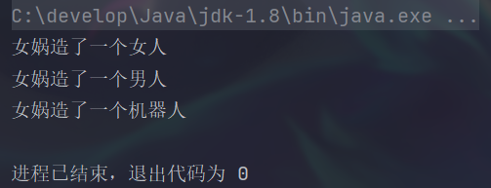
- 该设计对7个常用设计原则的符合情况
原则 | 符合情况说明
单一职责原则 | √ 符合。工厂类只负责实例创建，使用和创建分离。
开闭原则 | × 不符合。未实现对扩展的开放，同时保证了对修改的关闭。
里氏替代原则 | √ 符合。确保超类所拥有的性质在子类中仍然成立（引申意义: 子类可以扩展父类的功能，但不能改变父类原有的功能。）
依赖倒转原则 | √ 符合。针对接口编程，而不是针对实现。
接口隔离原则 | √ 符合。客户端不应该依赖那些它不需要的接口。
合成复用原则 | - 无关。该原则要满足组合聚合（关联，eg: 依赖注入）优于继承原则，尽量使用关联而不是继承。本例中没有涉及。
迪米特法则 | √ 符合。不要与“陌生人”说话，直接与你的朋友通信。
- 该设计的优缺点
优点：
• 帮助封装: 简单工厂虽然简单，但是非常友好地帮助我们实现了组件的封装，然后让组件外部能真正面向接口编程。
• 解耦: 通过简单工厂，实现了客户端和具体实现类的解耦。
• 把初始化实例时的工作放到工厂里进行，使代码更容易维护。 更符合面向对象的原则 & 面向接口编程，而不是面向实现编程。
缺点：
• 工厂类集中了所有实例对象的创建逻辑，一旦工厂不能正常工作，整个系统都会受到影响；耦合性太高。
• 违背“开放 - 关闭原则”，新添加产品就要修改原来工厂类的逻辑，这样会使工厂逻辑越来越复杂, 且容易引发错误。
• 简单工厂模式使用了静态工厂方法，而静态方法不能被继承和重写，这会造成工厂角色无法形成基于继承的等级结构。
- 使用工厂方法模式模拟教材41页第4题。
- UML类图及类图中各个角色的作用
Person是“抽象产品”，Man、Robot、Woman都是“具体产品”，ManFactory、WomanFactory、RobotFactory是创建各种“具体产品”的相应的“工厂”，Nvwa调用各种工厂创建不同的产品，再使用产品。
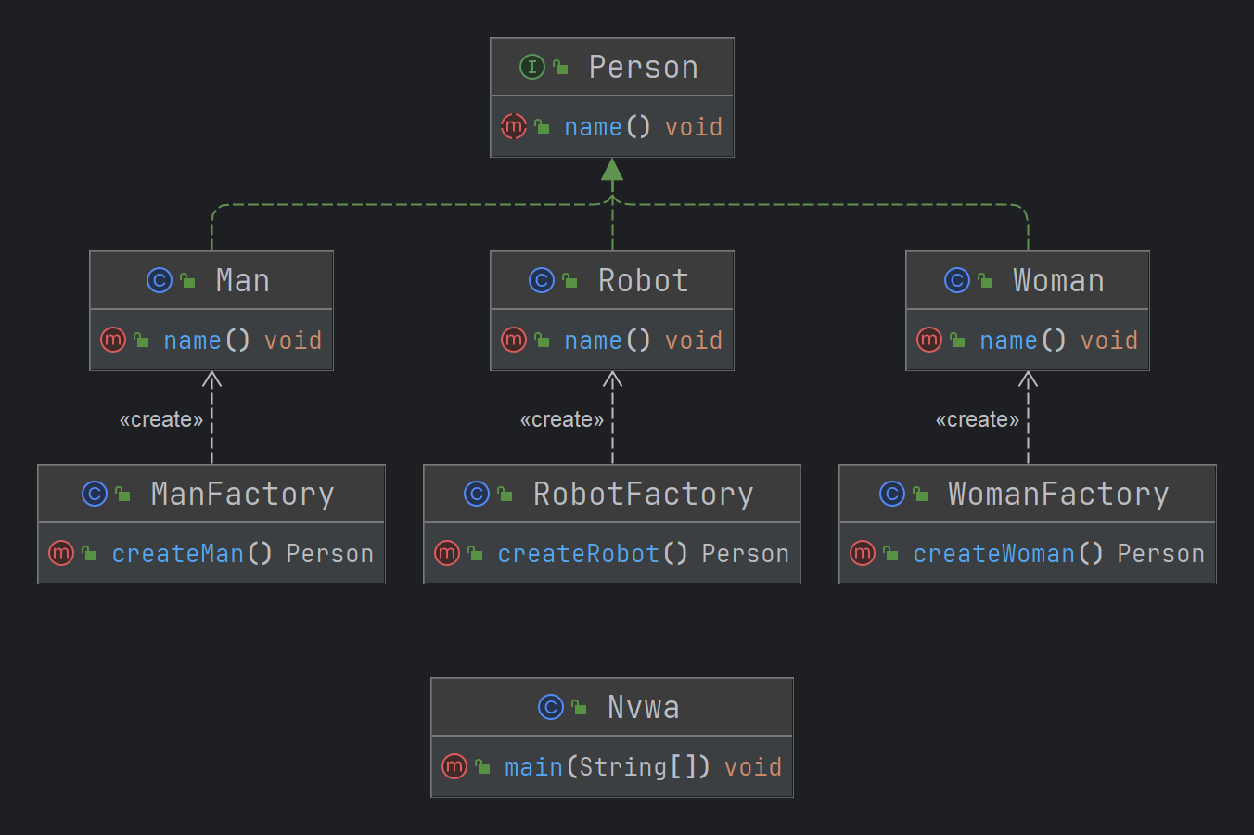
- 代码
// com.luxintong.factory.method – Person.java
package com.luxintong.factory.method;
public interface Person {
void name();
}
// com.luxintong.factory.method – Man.java
package com.luxintong.factory.method;
public class Man implements Person {
@Override
public void name() {
System.out.println("女娲造了一个男人");
}
}
// com.luxintong.factory.method – ManFactory.java
package com.luxintong.factory.method;
public class ManFactory { // 造人工厂
public static Person createMan() {
return new Man();
}
}
// com.luxintong.factory.method – Robot.java
package com.luxintong.factory.method;
public class Robot implements Person {
@Override
public void name() {
System.out.println("女娲造了一个机器人");
}
}
// com.luxintong.factory.method – RobotFactory.java
package com.luxintong.factory.method;
public class RobotFactory { // 造人工厂
public static Person createRobot() {
return new Robot();
}
}
// com.luxintong.factory.method – Woman.java
package com.luxintong.factory.method;
public class Woman implements Person {
@Override
public void name() {
System.out.println("女娲造了一个女人");
}
}
// com.luxintong.factory.method – WomanFactory.java
package com.luxintong.factory.method;
public class WomanFactory { // 造人工厂
public static Person createWoman() {
return new Woman();
}
}
// com.luxintong.factory.method – Nvwa.java
package com.luxintong.factory.method;
public class Nvwa {
public static void main(String[] args) {
Person man = ManFactory.createMan();
Person woman = WomanFactory.createWoman();
Person robot = RobotFactory.createRobot();
man.name();
woman.name();
robot.name();
}
}
- 运行结果
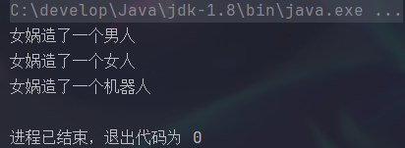
- 该设计对7个常用设计原则的符合情况
原则 | 符合情况说明
单一职责原则 | √ 符合。工厂类只负责实例创建，使用和创建分离。
开闭原则 | √ 符合。实现对扩展的开放，同时保证了对修改的关闭。
里氏替代原则 | √ 符合。确保超类所拥有的性质在子类中仍然成立。
依赖倒转原则 | √ 符合。针对接口编程，而不是针对实现。
接口隔离原则 | √ 符合。客户端不应该依赖那些它不需要的接口。
合成复用原则 | - 无关。该原则要满足组合聚合（关联，eg: 依赖注入）优于继承原则，尽量使用关联而不是继承。本例中没有涉及。
迪米特法则 | √ 符合。不要与“陌生人”说话，直接与你的朋友通信。
- 该设计的优缺点
优点：
- 更符合开闭原则
新增一种产品时，只需要增加相应的具体产品类和相应的工厂子类即可
- 符合单一职责原则
每个具体工厂类只负责创建对应的产品
- 不使用静态工厂方法，可以形成基于继承（实现接口）的等级结构。
总结：工厂模式可以说是简单工厂模式的进一步抽象和拓展，在保留了简单工厂的封装优点的同时，让扩展变得简单，让继承变得可行，增加了多态性的体现。
缺点：
- 添加新产品时，除了增加新产品类外，还要提供与之对应的具体工厂类，系统类的个数将成对增加，在一定程度上增加了系统的复杂度；同时，有更多的类需要编译和运行，会给系统带来一些额外的开销；
- 由于考虑到系统的可扩展性，需要引入抽象层，在客户端代码中均使用抽象层进行定义，增加了系统的抽象性和理解难度，且在实现时可能需要用到DOM、反射等技术，增加了系统的实现难度。
- 虽然保证了工厂方法内的对修改关闭，但对于使用工厂方法的类，如果要更换另外一种产品，仍然需要修改实例化的具体工厂类； 一个具体工厂只能创建一种具体产品
- 使用抽象工厂模式模拟教材70页第4题。
- UML类图及类图中各个角色的作用
IAirConditionerProduct：抽象接口（抽象产品类）
TCLAirConditioner：具体产品类
HairAirConditioner：具体产品类
ITelevisionProduct：抽象接口（抽象产品类）
TCLTelevision：具体产品类
HairTelevision：具体产品类
IProductFactory：抽象工厂接口（抽象工厂类）
TCLFactory：具体工厂类
HairFactory：具体工厂类
Clien：客户端
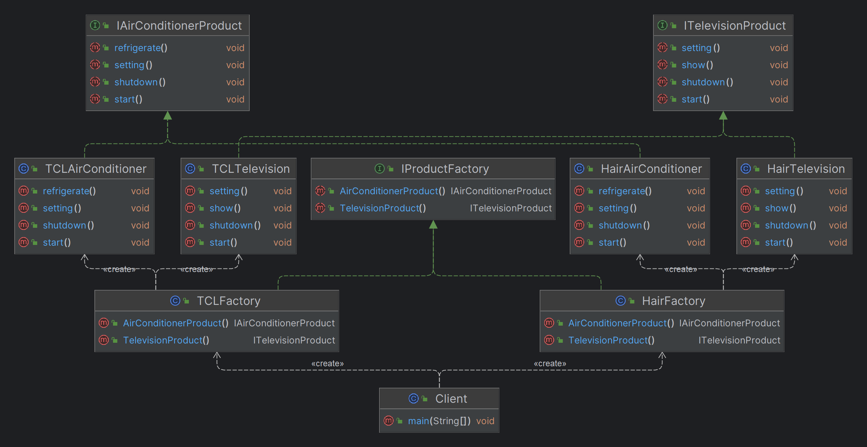
- 代码
package com.luxintong.factory.abstract1;
/*
* Description: 抽象产品工厂
* */
public interface IProductFactory {
// 生产空调机
IAirConditionerProduct AirConditionerProduct();
// 生产电视机
ITelevisionProduct TelevisionProduct();
}

package com.luxintong.factory.abstract1;
/*
* Description: Hair 电器工厂
* */
public class HairFactory implements IProductFactory {
@Override
public IAirConditionerProduct AirConditionerProduct() {
return new HairAirConditioner();
}
@Override
public ITelevisionProduct TelevisionProduct() {
return new HairTelevision();
}
}

package com.luxintong.factory.abstract1;
/*
* Description: TCL 电器工厂
* */
public class TCLFactory implements IProductFactory {
@Override
public IAirConditionerProduct AirConditionerProduct() {
return new TCLAirConditioner();
}
@Override
public ITelevisionProduct TelevisionProduct() {
return new TCLTelevision();
}
}

package com.luxintong.factory.abstract1;
/*
* Description: 空调机接口
* */
public interface IAirConditionerProduct {
void start();
void shutdown();
void refrigerate();
void setting();
}

package com.luxintong.factory.abstract1;
/*
* Description: 海尔空调
* */
public class HairAirConditioner implements IAirConditionerProduct {
@Override
public void start() {
System.out.println("开启海尔空调");
}
@Override
public void shutdown() {
System.out.println("关闭海尔空调");
}
@Override
public void refrigerate() {
System.out.println("用海尔空调制冷");
}
@Override
public void setting() {
System.out.println("设置海尔空调");
}
}

package com.luxintong.factory.abstract1;
public class TCLAirConditioner implements IAirConditionerProduct {
@Override
public void start() {
System.out.println("开启TCL空调");
}
@Override
public void shutdown() {
System.out.println("关闭TCL空调");
}
@Override
public void refrigerate() {
System.out.println("用TCL空调制冷");
}
@Override
public void setting() {
System.out.println("设置TCL空调");
}
}

package com.luxintong.factory.abstract1;
/*
* Description: 电视机接口
* */
public interface ITelevisionProduct {
void start();
void shutdown();
void show();
void setting();
}

package com.luxintong.factory.abstract1;
public class HairTelevision implements ITelevisionProduct {
@Override
public void start() {
System.out.println("开启海尔电视");
}
@Override
public void shutdown() {
System.out.println("关闭海尔电视");
}
@Override
public void show() {
System.out.println("播放海尔电视");
}
@Override
public void setting() {
System.out.println("设置海尔电视");
}
}

package com.luxintong.factory.abstract1;
public class TCLTelevision implements ITelevisionProduct {
@Override
public void start() {
System.out.println("开启TCL电视");
}
@Override
public void shutdown() {
System.out.println("关闭TCL电视");
}
@Override
public void show() {
System.out.println("播放TCL电视");
}
@Override
public void setting() {
System.out.println("设置TCL电视");
}
}
- 运行结果
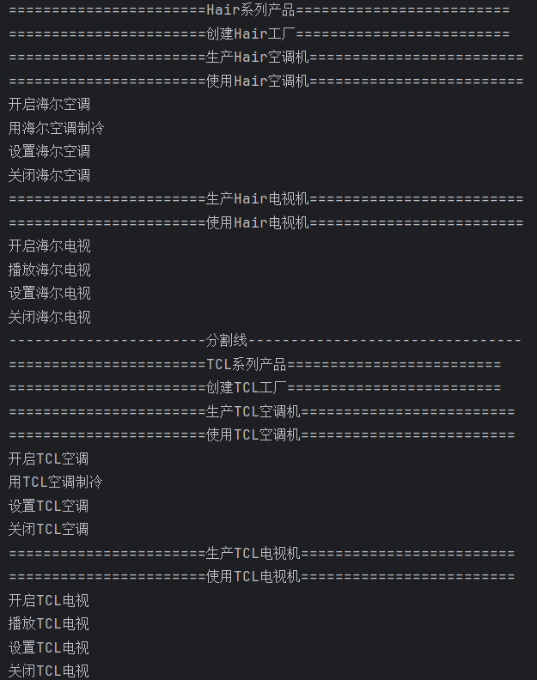
- 该设计对7个常用设计原则的符合情况
原则 | 符合情况说明
单一职责原则 | √ 符合。工厂类只负责实例创建，使用和创建分离。
开闭原则 | × 不符合。增加产品（产品等级）的时候会一并修改抽象产品工厂，但是可以增加新的产品簇（工厂）不会修改抽象工厂。
里氏替代原则 | √ 符合。确保超类所拥有的性质在子类中仍然成立。
依赖倒转原则 | √ 符合。针对接口编程，而不是针对实现。
接口隔离原则 | √ 符合。客户端不应该依赖那些它不需要的接口。
合成复用原则 | - 无关。该原则要满足组合聚合（关联，eg: 依赖注入）优于继承原则，尽量使用关联而不是继承。本例中没有涉及。
迪米特法则 | √ 符合。不要与“陌生人”说话，直接与你的朋友通信。
- 该设计的优缺点
- 优点：
  - 具体产品在应用层的代码隔离，无需关心创建的的细节。
  - 将一个系列的产品统一到一起实现
- 缺点：
  - 规定了所有可能被创建的产品集合，产品簇中扩展新的产品困难。
  - 增加了系统的抽象性和理解难度。

五、总结
- 简单工厂模式（静态工厂模式）
  - 用来生产同一等级结构中的任意产品 ( 对于增加新的产品，需要球盖已有代码 )
  - 虽然某种程度上不符合设计原则，但实际使用最多！
- 工厂方法模式
  - 用来生产同一等级结构中的固定产品 ( 支持增加任意产品 )
  - 不修改已有类的前提下，通过增加新的工厂类实现拓展
- 抽象工厂模式
  - 围绕一个超级工厂创建其他工厂，该超级工厂又称为其他工厂的工厂
  - 不可以增加产品（等级），可以增加产品族（工厂）

